雪花片建构：11路公共汽车
新桥中心幼儿园 芮芝芬
参考图片：
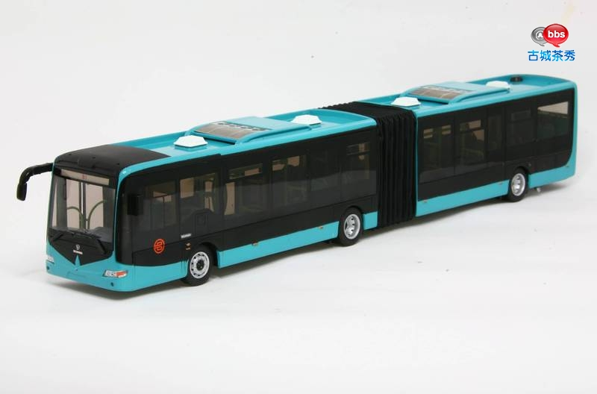
制作步骤：
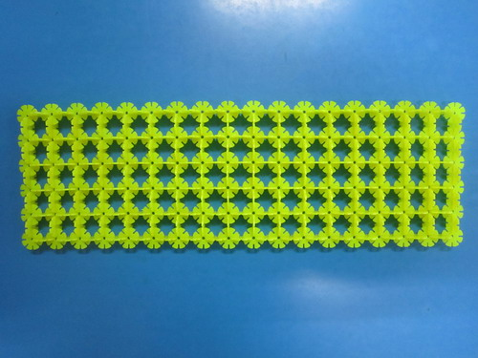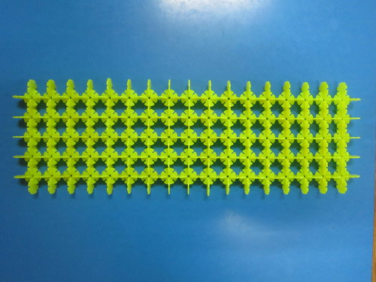
1、建构公共汽车底座第一层板。
2、建构公共汽车底座第二层板。

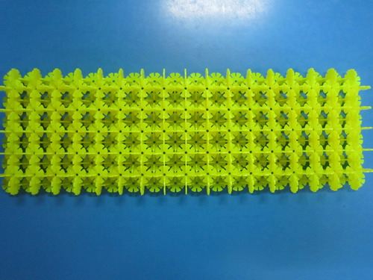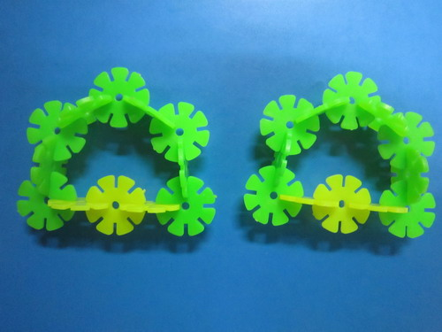
3、将两层板拼接成公共汽车底座。
4、建构公共汽车的车轮：由两层组成。

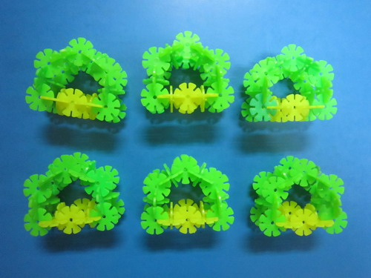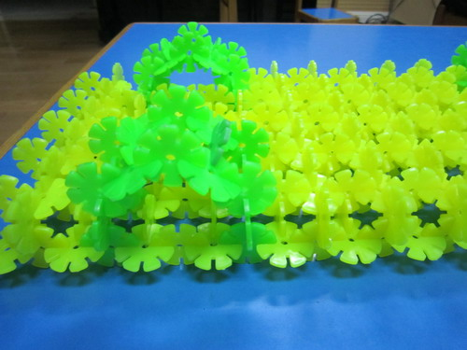
5、共建构六个公共汽车车轮。
6、在公共汽车底座抠出相应大小的地方，将车轮连接在底座上。
公共汽车

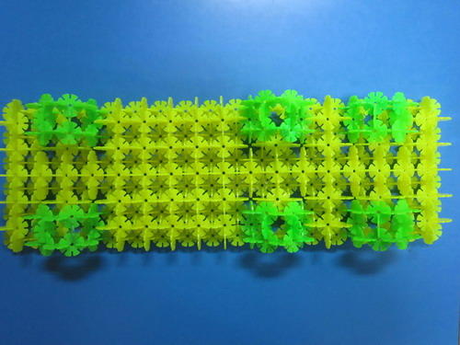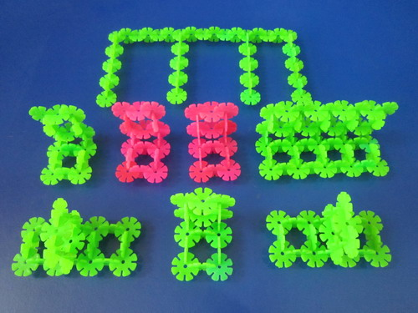
7、如图，将六个车轮镶嵌在底座上。
8、建构公共汽车内的座椅以及扶杠。

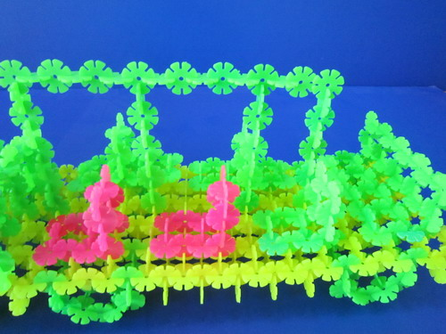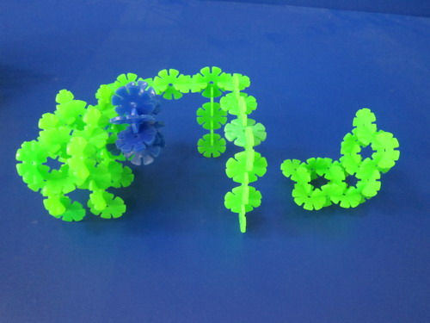
9、将座椅以及扶杠连接到公共汽车底座上。
10、建构驾驶座以及驾驶员座椅。

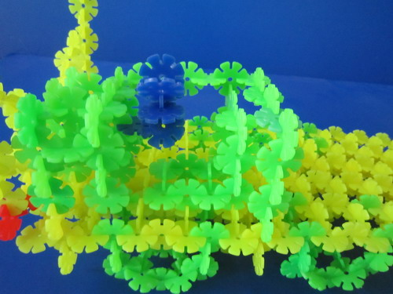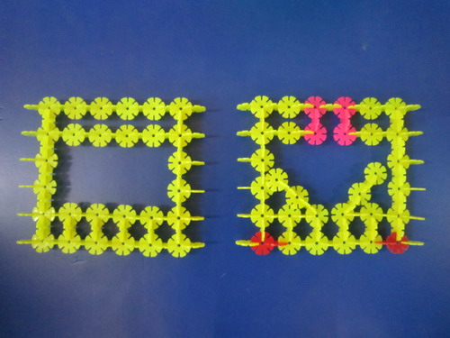
11、将建构的驾驶座连接到公共汽车底座上。
12、建构公共汽车的车头板以及车尾板。

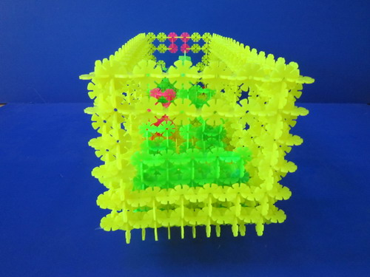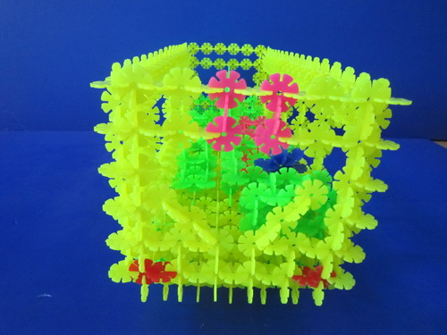
13、将车尾板与底座连接。
14、将车头板与底座连接。

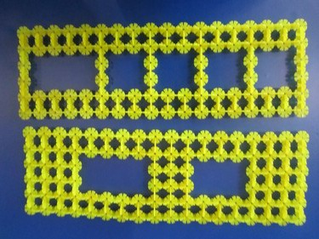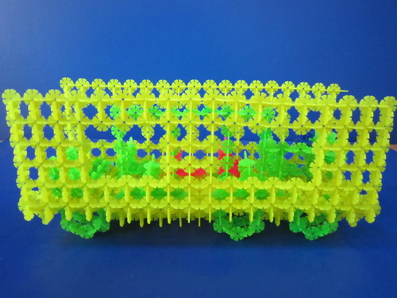
15、建构公共汽车两侧的板。
16、将两侧板与底座连接。

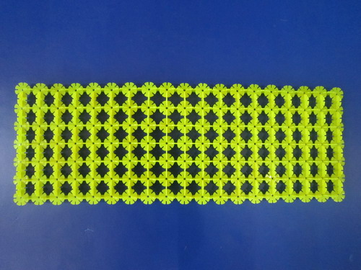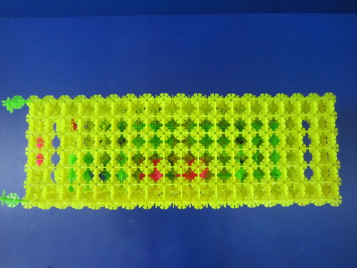
17、建构公共汽车顶上的板。
18、将顶上的板进行连接。

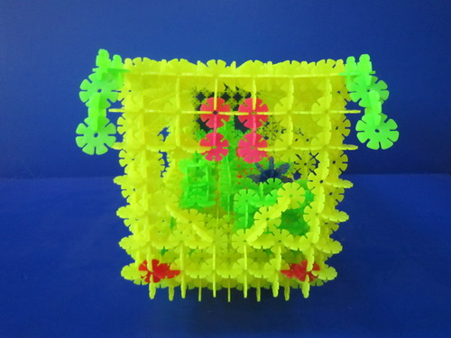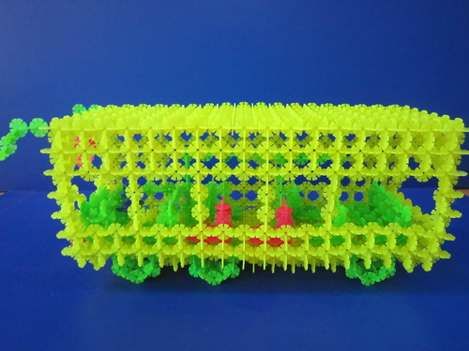
19、在公共汽车车头两侧建构反光镜。
20、完成公共汽车的建构。

